LA NOVA XARXA DE BUS AL BARRI DE SANT ANTONI

El barri de Sant Antoni ha sortit perdent amb els canvis de les línies d’autobús a conseqüència de la implantació de la xarxa ortogonal.
S’ha reduït considerablement el nombre de busos que connecten amb l’Esquerra de l’Eixample. En aquests moments, en sentit vertical, només hi ha les línies V9 i V11. Als dos extrems de la Gran Via tenim les línies V7 i V13.

Per tant, entre el carrer Urgell (V11) i el carrer Tarragona (V7), 8 illes i 1.100 metres, només tenim una sola línia, V9, que puja per Entença i baixa per Viladomat. Si bé és cert que el recorregut del V9 ha millorat la connectivitat amb la zona del Paral·lel, també ho és que ara la connexió entre el Cap Manso i l’hospital Sagrat Cor, que utilitza molta gent gran del barri, és molt pitjor i obliga a fer transbords o a caminar un bon tros. Aquesta connexió la feia el bus 41.

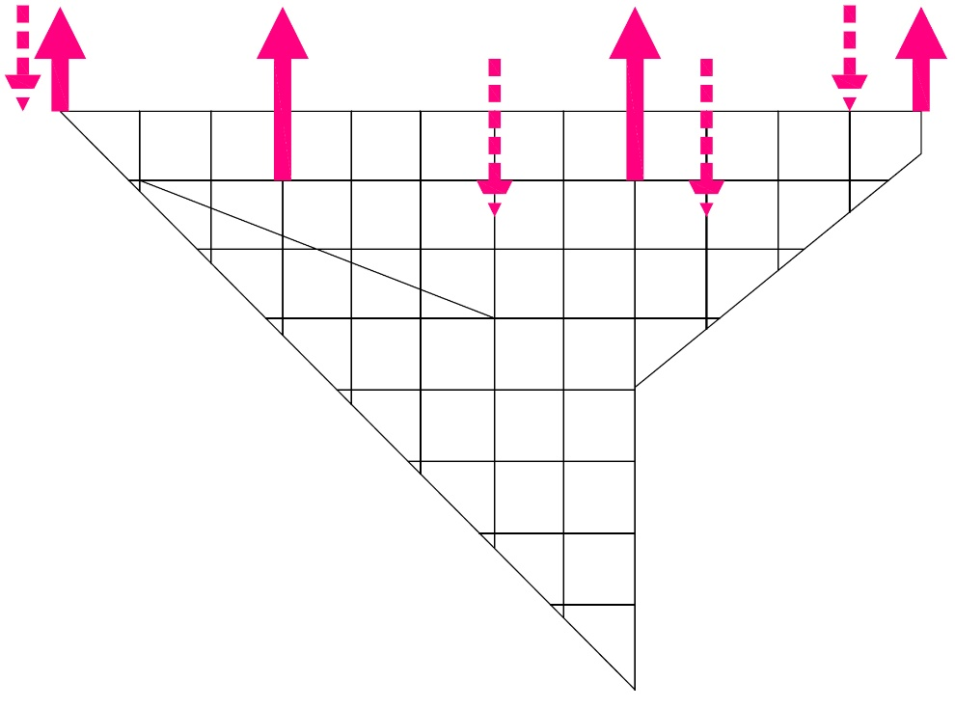

Els autobusos de les línies verticals V9, per Entença, i V11, per Urgell, a les hores punta circulen plens de gom a gom, fins al punt de que en alguns casos no poden recollir gent de les parades. La freqüència anunciada, al voltant dels 6 minuts, és insuficient i sovint no es compleix . A més, durant els mesos d’estiu el temps d’espera ha augmentat sense que s’hagi anunciat enlloc, provocant sobre ocupació dels vehicles en les hores punta.

S’ha de tenir en compte que molts usuaris, sovint gent gran, utilitzen aquestes dues línies per anar a l’hospital Sagrat Cor o a l’hospital Clínic.

Per al bon funcionament del transport públic, cal millorar les freqüències, per una banda, i que s’implanti una nova línia vertical (abans era el 41) entre el V11 i el V9, per altra banda.

